Guía de aprendizaje
Nombre del Estudiante |  |  |  |  | Curso: 3 año A
Nombre del Estudiante |  |  |  |  | Semana 15  Del 13 al 17 de julio
nivel: 1 | ¿Qué es el sonido? | Habilidad |  | Reconocer
O.A.(s): | OA 4: Cantar (al unísono y cánones simples, entre otros) y tocar instrumentos de percusión y melódicos (metalófono, flauta dulce u otros).
Objetivo de la clase | Reconocer canciones e instrumentos musicales, demostrando interés por la actividad.
Contenido | Instrumentos musicales y canciones
Docente: | Elizabeth Abarca Correa  Elizabeth.abarca@colegio-patriciomekis.cl |  | Asignatura: |  | Música
Queridos estudiantes antes de comenzar la clase debes resolver el siguiente ejercicio.
Encuentra el repetido y enciérralo
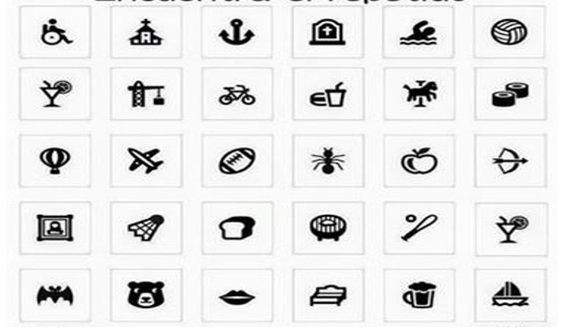
Queridos niños y niñas, la semana anterior trabajamos con los instrumentos no convencionales y debían confeccionar un tambor con lata y globo.
Esta semana trabajaremos escuchando los instrumentos, en clases anteriores trabajamos con las familias de instrumentos, cuerda, viento y percusión, te invito a conocer un poco sobre
violeta parra
Violeta del Carmen Parra Sandoval, ​​ conocida como Violeta Parra, fue una artista chilena, reconocida como una de las principales folcloristas en América del Sur y divulgadora de la música popular de Chile.
Algunas de sus canciones son: Gracias a la vida, Volver a los 17, Run Run se fue pa´l norte.

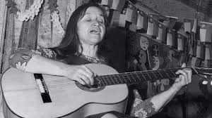

¡Ahora a trabajar!
Tareas:

Escuchan Run Run se fue pa’l norte de Violeta Parra. Y responde:
1- ¿Habías escuchado la canción antes?
_________________________________________________________________________
2- ¿Te gusto? ¿Por qué?
______________________________________________________________________________________________________________________________________________________
3- ¿Reconoces algún instrumento? ¿Cuál?
______________________________________________________________________________________________________________________________________________________
4-Dibuja la aventura de Run Run.

Los invito a saber más sobre Violeta Parra y les recomiendo bibliografía como La niña Violeta de Francisco Jiménez, de Editorial Amanuta.

¡Hemos terminado por esta semana!


Si tienes dificultades, no dudes en comunicarte conmigo.

